ЛГСН-11 |  | Разрушенный мост
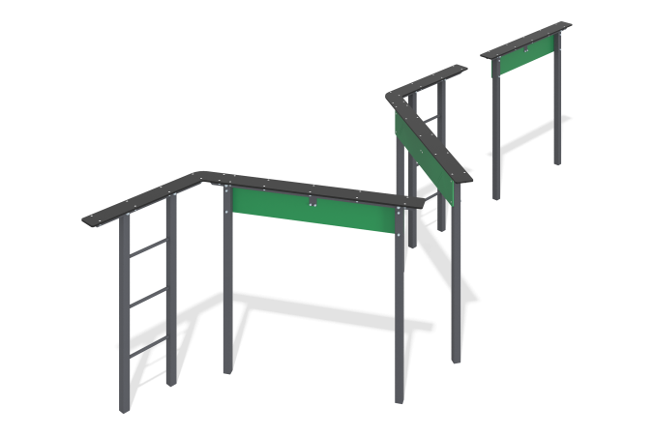

Размеры, мм: | 2200x8338x2020 | Вес, кг: | 307.16
Характеристики материалов
Материалы: ламинированная фанера, фанера, металл, порошковая краска.
Комплекс состоит из трёх отдельных секций, состоящих из:
- 6 стоек, выполненных из профильной трубы 80х80 мм с толщиной стенки 3 мм и уголка с стороной 50 мм толщиной 5 мм, с отверстиями для крепления фанеры,
- 2 лестниц, выполненных из профильной трубы 80х80 мм с толщиной стенки 3 мм, отверстия для крепления к уголкам и круглой трубы диаметром 32мм с толщиной стенки 2.8 мм,
- 8 уголков толщиной 5 мм,
- 3 вставок из фанеры толщиной 15 мм с фрезерованным рисунком,
- 5 фанеры ламинированной толщиной 18 мм.
Все имеющиеся металлические детали окрашены порошковой полиэфирной краской.
Весь крепеж нержавеющий.
Комплектация: Стойка– 6 шт., Лестница – 2 шт., Фанерные вставки – 3 шт.,Переходы - 5 шт., Комплект крепежа – 1шт.

